№1 | №2
График какой из приведенных ниже функций изображен на рисунке?  Варианты ответа  1.  2.  3.  4. | График какой из приведенных ниже функций изображен на рисунке?  Варианты ответа  1.  2.  3.  4.
№3 | №4
Найдите значение по графику функции , изображенному на рисунке.  Варианты ответа  - 34  - 3  - -21  - -3 | Найдите значение по графику функции , изображенному на рисунке.  Варианты ответа  1.-6  2.-1  3.-3  4.1

№5 | №6
Найдите значение по графику функции , изображенному на рисунке.  Варианты ответа  1.-1  2.7  3.-14  4.-7 | Найдите значение по графику функции , изображенному на рисунке.  Варианты ответа  1.2  2.-10  3.10  4.7
№7 | №8
Найдите значение по графику функции , изображенному на рисунке.  Варианты ответа  1.-2  2.4  3.2  4.-4 | Найдите значение по графику функции , изображенному на рисунке.  Варианты ответа  1.13  2.-13  3.-12  4.2

№9
На одном из рисунков изображен график функции . Укажите номер этого рисунка.
Варианты ответа
1. |  |  | 2. |  |  | 3. |  |  | 4.

№10
На одном из рисунков изображен график функции . Укажите номер этого рисунка.
Варианты ответа
1. |  |  | 2. |  |  | 3. |  |  | 4.

№11
На одном из рисунков изображен график функции . Укажите номер этого рисунка.
Варианты ответа
1. |  |  | 2. |  |  | 3. |  |  | 4.

№12
На одном из рисунков изображен график функции 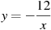. Укажите номер этого рисунка.
Варианты ответа
1. |  |  | 2. |  |  | 3. |  |  | 4.

№13
На одном из рисунков изображен график функции . Укажите номер этого рисунка. Варианты ответа (описать уравнением все графики)
1. |  |  | 2. |  |  | 3. |  |  | 4.

№14
На одном из рисунков изображен график функции 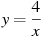. Укажите номер этого рисунка. (описать уравнением все графики)

Варианты ответа
1. |  |  | 2. |  |  | 3. |  |  | 4.

№15
На одном из рисунков изображена парабола. Укажите номер этого рисунка.(описать ее уравнением)
Варианты ответа
1. |  |  | 2. |  |  | 3. |  |  | 4.

№16
На одном из рисунков изображена гипербола. Укажите номер этого рисунка. (описать ее уравнением)
Варианты ответа
1. |  |  | 2. |  |  | 3. |  |  | 4. | 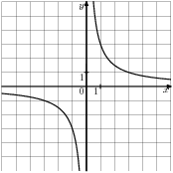

№17 | №18
Найдите значение по графику функции , изображенному на рисунке.  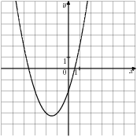 | Найдите значение по графику функции 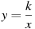, изображенному на рисунке.
№19 | №20
График какой из приведенных ниже функций изображен на рисунке?  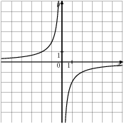  Варианты ответа  1. 2. 3. 4. | Найдите значение по графику функции , изображенному на рисунке.  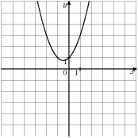

№21 | №22
Установите соответствие между графиками функций и формулами, которые их задают.  ГРАФИКИ ФУНКЦИЙ  А) 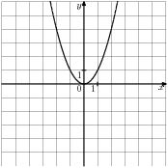 Б) 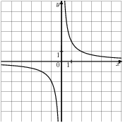 В) 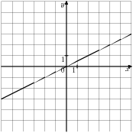  ФОРМУЛЫ  1) 2) 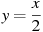 3) 4) | На рисунке изображены графики функций и . Вычислите координаты точки .  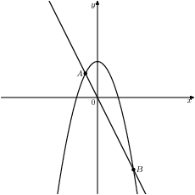

№23 | №24
Каким уравнением задается прямая, проходящая через точки A и B?  Варианты ответа  1. 2. 3. 4. | На координатной плоскости проведена прямая CD. Укажите уравнение этой прямой.  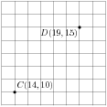  Варианты ответа  1. 2. 3. 4.
№25 | №26
В какой координатной четверти находится точка пересечения прямых и ?  Варианты ответа  1. В I четверти 2. В II четверти 3. В III четверти 4. В IV четверти | Окружность, изображенная на рисунке, задана уравнением . Используя этот рисунок, определите, какая из систем уравнений не имеет решений.  1. 2.  3. 4.
№27 | №28
Вычислите координаты точки пересечения прямых и . | Вычислите координаты точек пересечения параболы и прямой .
№29 | №30
На координатной плоскости построены графики уравнений и .  Используя эти графики, решите систему уравнений | На координатной плоскости построены графики уравнений и .  Используя эти графики, решите систему уравнений
№31 | №32
Окружность, изображенная на рисунке, задается уравнением , а прямая – уравнением . Вычислите координаты точки В.  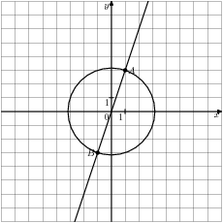 | Окружность, изображенная на рисунке, задана уравнением . Используя этот рисунок, определите, какая из систем уравнений не имеет решений.  Варианты ответа  1. 2.  3. 4.

